# 各データの説明

## データの種類

データの種類は以下の通りである。

### 解析データ

#### 地形データ

水深および標高のデータ。

水深方向を正にとっている。単位はm。

#### 粗度係数データ

Manningの粗度係数のデータ。

#### 構造物データ

構造物の配置と高さを与えるデータ。

#### 地殻変動データ

地震動による地殻変動量のデータ。

隆起を正、沈下を負にとっている。単位はm。

### 解析結果データ

#### 最大浸水深

各メッシュの最大浸水深のデータ。

単位はm。

#### 最高水位

各メッシュの最高水位のデータ。

単位はT.P.m。

#### 浸水開始時間

各メッシュの浸水深が1cm以上となる時間のデータ。

単位は秒。

#### 最大流速

各メッシュの最大流速のデータ。

単位はm/s。

#### 基準水位

各メッシュの基準水位のデータ。

単位はm。

## 各データの範囲

計算は、メッシュサイズが異なる複数の領域を入れ子状に組み合わせて、外洋部は最も粗いメッシュとし、陸域に近づくほど細かいメッシュとなるようにして行っている。そのため複数のメッシュサイズがある。メッシュサイズの種類は、10m、30m、90m、270m、810mの５種類である。各メッシュサイズ領域の位置を図 1.2.1に示す。

データの作成にあたっては、平面直角座標系（JGD2000）第Ⅴ系を投影法として使用した。各範囲のメッシュ数および座標値は、表 1.2.1のとおりである。

表 1.2.1　各メッシュサイズエリアの計算領域

|  |  |  |  |  |  |  |  |
| --- | --- | --- | --- | --- | --- | --- | --- |
| メッシュ  区分 | メッシュ  サイズ（m） | 左下隅座標 | | 右上隅座標 | | メッシュ数 | |
| X | Y | X | Y | 東西 | 南北 |
| 0810-01 | 810 | -600000 | -400000 | 615000 | 896000 | 1500 | 1600 |
| 0270-01 | 270 | -130200 | -70330 | 220530 | 126500 | 1299 | 729 |
| 0090-01 | 90 | -104010 | -64120 | 121440 | 4190 | 2505 | 759 |
| 0030-01 | 30 | 570 | -61240 | 52230 | -32350 | 1722 | 963 |
| 0010-01 | 10 | 2550 | -45280 | 21330 | -35140 | 1878 | 1014 |
| 0010-02 | 10 | 20910 | -44230 | 40650 | -35200 | 1974 | 903 |
| 0010-03 | 10 | 39750 | -60730 | 49740 | -35020 | 999 | 2571 |

※出典：「平成28年度　兵庫県津波浸水想定に向けた事前業務　報告書　平成29年3月」

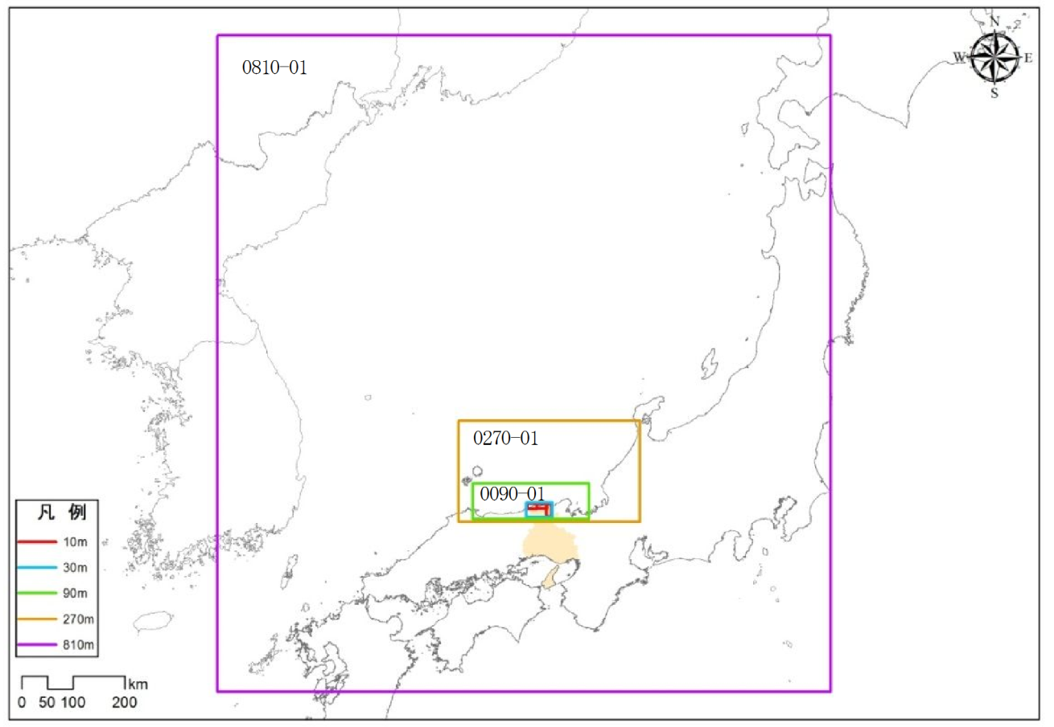

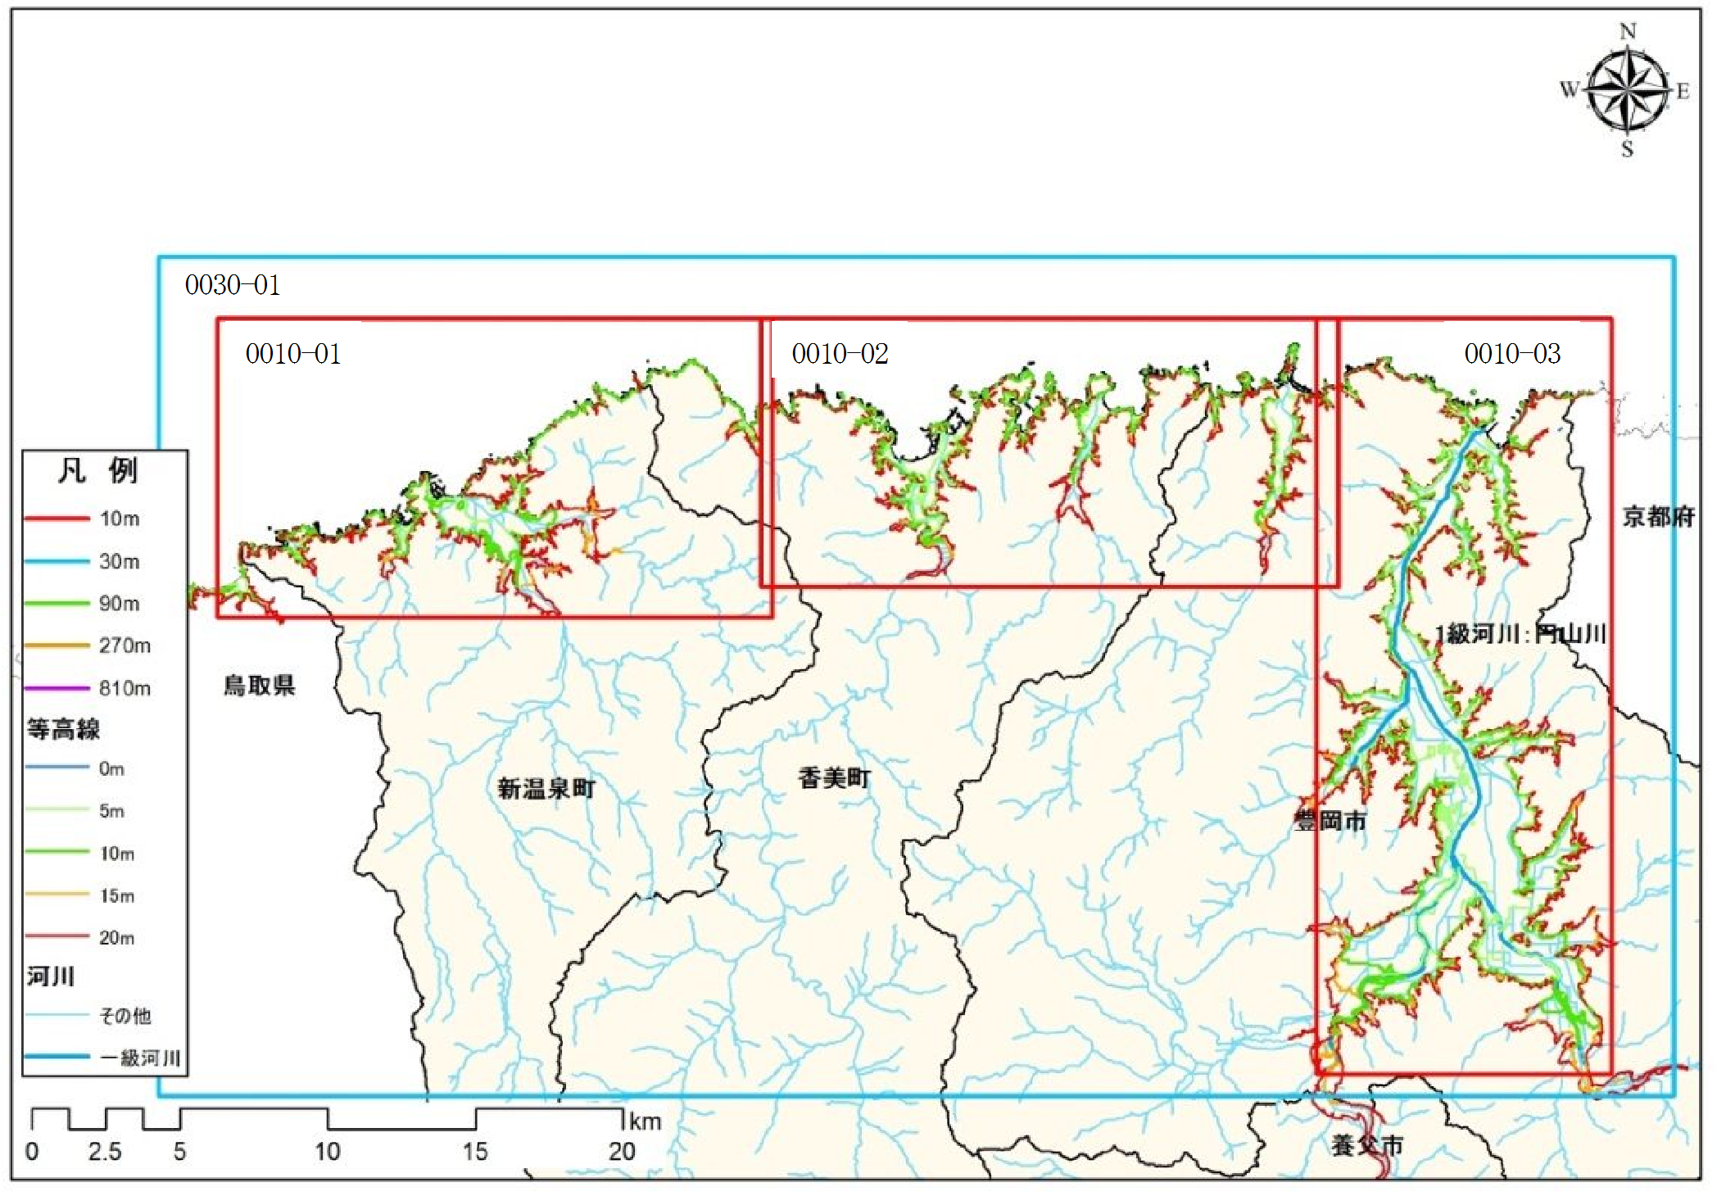

※出典：「平成28年度　兵庫県津波浸水想定に向けた事前業務　報告書　平成29年3月」

図 1.2.1　計算領域の位置図

## 各データのファイル名について

### 解析データ

各データのファイル名は、以下のようにデータの種類を示すヘッダに領域名（エリアNo.）が接続された名前となっている。

例：　fm_0010-01.txt

データの種類を示す。

　　　　　　　　　　　　　　　　　なし ：〔入力〕水深および標高データ

　　　　　　　　　　　　　　　　　fm ：〔入力〕粗度係数データ

　　　　　　　　　　　　　　　　　ir ：〔入力〕構造物データ

　　　　　　　　　　　　　　　　　deform ：〔入力〕地殻変動データ

　　　　　　　　　　　　各メッシュ領域を示す

### 解析結果データ

各データのファイル名は、以下のように領域名（エリアNo.）に波源名、データの種類を示すヘッダが接続された名前となっている。

例：　10-01_F24_LRLR_SINMAX.txt

各メッシュ領域を示す。

波源名を示す。

データの種類を示す。

　　　　　　　　　　　　　　　　　　　　　SINMAX ：〔出力〕最大浸水深データ

　　　　　　　　　　　　　　　　　　　　　ZEMAX ：〔出力〕最高水位データ

　　　　　　　　　　　　　　　　　　　　　Zet1st ：〔出力〕浸水開始時間データ

　　　　　　　　　　　　　　　　　　　　　VMAX ：〔出力〕最大流速データ

　　　　　　　　　　　　　　　　　　　　　Hmax ：〔出力〕基準水位データ

## 各データの書式等

### 解析データ

#### 地形データ

データの書式はFortran書式の(f10.4)であり、単位はmである。水深方向を正にとっているため、陸域では負値となる（ゼロメートル地帯を除く）。水深の基準は東京湾平均海面（T.P.）である。

ファイル中のデータ並びは、メッシュ領域の北西端を始点として西から東側に領域内の東西メッシュ数だけ並び、ファイルの最終データがメッシュ領域の南東端に対応している（図 1.4.1参照）。

5.01

4.55

4.22

3.16

3.55

3.78

***Ｎ***

各メッシュ領域：

5.12

2.50

4.22　3.16　…　…　…　…　…　…　4.55　5.01

3.78　3.55　…　…　…　…　…　…　…　…

　…　…　…　…　…　…　…　…　…　…

　…　…　…　…　…　…　…　…　…　…

　…　…　…　…　…　…　…　…　5.12　2.50

対応する

データファイル：

図 1.4.1　各データファイル中のデータ並びの説明図

#### 粗度係数データ

データの書式はFortran書式の(f10.4)である。

ファイル中のデータ並びは、地形データと同様である（図 1.4.1参照）。

データは10ｍ領域のみ作成している。30ｍ～810ｍ領域では一律0.025として計算を行っている。

#### 構造物データ

データの書式はFortran書式の(i6)である。

ファイル中のデータ並びは、地形データと同様である（図 1.4.1参照）。

データは10ｍ領域のみ作成している。

データは６桁の整数値であり、各桁は、以下の意味をもつ。

・６桁目(100000の桁)：そのメッシュに堤防があるか否かをしめす。

０　→　堤防なし

１　→　メッシュの東辺に堤防あり

２　→　メッシュの北辺に堤防あり

３　→　メッシュの東および北辺に堤防あり

・１～５桁目　　　：６桁目が１～３のとき、その堤防の高さを示し、100で割った値が、その高さとなる。高さの基準は東京湾平均海面（T.P.）である。

したがって、例えば「200320」の場合には、メッシュの北側に高さ3.20mの堤防があることを示す。

#### 地殻変動データ

データの書式はFortran書式の(f10.4)であり、単位はmである。隆起を正、沈降を負としている。

ファイル中のデータ並びは、地形データと同様である（図 1.4.1参照）。

### 解析結果データ（10mメッシュ領域）

#### 最大浸水深データ

データの書式はFortran書式の(f10.2)である。単位はmである。浸水しないメッシュは0が出力されている。

ファイル中のデータ並びは、地形データと同様である（図 1.4.1参照）。

#### 最高水位

データの書式はFortran書式の(f10.3)である。単位はT.P.mである。浸水しないメッシュは地殻変動後の地盤高が出力されている。

ファイル中のデータ並びは、地形データと同様である（図 1.4.1参照）。

#### 浸水開始時間

データの書式はFortran書式の(f10.2)である。単位は秒である。浸水しないメッシュは0が出力されている。

ファイル中のデータ並びは、地形データと同様である（図 1.4.1参照）。

#### 最大流速

データの書式はFortran書式の(f10.2)である。単位はm/sである。浸水しないメッシュは0が出力されている。

ファイル中のデータ並びは、地形データと同様である（図 1.4.1参照）。

#### 基準水位

データの書式はFortran書式の(f10.2)である。単位はmである。浸水しないメッシュは0が出力されている。

ファイル中のデータ並びは、地形データと同様である（図 1.4.1参照）。